Полтавська академія неперервної освіти ім. М.В. Остроградського

Відділ розвитку природничих та математичних дисциплін

Розробка уроку з предмета «Хімія»

***«Нітрати. Азотні добрива»***

Виконав: Тютюнник Микола Борисович

Місце роботи: Державний навчальний заклад «Гадяцьке вище професійне аграрне училище»

Посада: викладач

Спеціальність: Хімія

ПОЛТАВА-2024

**Урок розвитку компетентностей**

ХІМІЯ

***Дата:*** 29.04.2024р.

***Професія:*** «Слюсар з ремонту колісних транспортних засобів. Машиніст крана автомобільного. Водій автотранспортних засобів категорії "С"» .

**Група** ***№36***

***Урок № 41***

**ТЕМА *«Неорганічні речовини та їх властивості»***

**І. ОРІЄНТАЦІЯ, МОТИВАЦІЯ ДІЯЛЬНОСТІ**

Урок зорієнтовано на формування компетентностей здобувачі освіти в галузі знань з хімії.. Привітання учнів, перевірка їх готовності до уроку.

**Прийом «Усмішка».**

**Викладач.** Доброго дня! І дійсно, хочеться щоб кожен наш день був добрим! Пропоную вам посміхнутися тому, хто поруч. Привітайте вашого сусіда по парті та налаштуйте його на позитивні емоції. Впродовж уроку ви будете отримували «екологічні жетони», які в кінці уроку перетворяться на бали! Тому будьте активними, уважно виконуйте завдання та вправи.

Урок зорієнтовано на формування компетентності здобувачів освіти в галузі хімічних знань. Привітання учнів, перевірка їх готовності до уроку.

**Прийом «Усмішка».**

**Викладач.** Доброго дня! І дійсно, хочеться щоб кожен наш день був добрим! Пропоную вам посміхнутися тому, хто поруч. Привітайте вашого сусіда по парті та налаштуйте його на позитивні емоції. Впродовж уроку ви будете отримували «хімічні фішки», які в кінці уроку перетворяться на бали! Тому будьте активними, уважно виконуйте завдання та вправи.

До вашої уваги слова літератора, прихильника здорового способу життя:

«Гарбуз лежить, мов після праці віл,

Ще й усміхається-він в гуморі в цю пору,

І від нітратів ще не дуже хворий,

А втім невдовзі потрапить він на стіл»

*Адам Плуг*

**Мотивація:** Вивчаючи цю тему, учні вивчають номенклатуру, фізичні та хімічні властивості солей нітратної кислоти, практичне використання цих речовин у житті людини, негативний вплив нітратів на здоров’я, шляхи зменшення вмісту нітратів у овочах. Виконання учнями досліду, «Кристалізація соків рослинних зразків з високим вмістом нітратів» та порівняння кристалів нітратів з кристалами солей NaCl, CuSO4, Ca(H2PO4)2 з використанням мікроскопа, цифрового об’єктиву, комп’ютера та мультимедійного проектора створює на уроці атмосферу наукової дослідницької діяльності учнів. Обговорення проблемної ситуації та завершення незакінчених запитань активізує нестандартне, творче мислення. Ознайомлення із проектами «Нітрати — наші друзі» і «Нітрати — наші вороги» закінчується пошуком відповіді на питання: «Як потрібно ставитися до нітратів?». Тема «Нітрати» є важливою в курсі хімії і відіграє велику роль у формуванні інформаційної компетентності, яка передбачає не тільки вміння здобувати інформацію, а й осмислювати та використовувати її в житті, сприяє підвищенню інтересу до предмета та активізує розумову діяльність учнів. Адже сучасна людина повинна мати необхідні знання про речовини, які впливають на якість питної води та продуктів харчування, вміти конструктивно використовувати ці знання.

Здобувачі освіти переглядають відео «Нітрати» за посиланням [https://youtu.be/@VseznajkoUA](https://youtu.be/@VseznajkoUA%20) та обговорюють.

**Проблемне запитання.** Як ви вважаєте, чому ранні овочі рекомендовано перевіряти на вміст нітратів та зменшувати їх концентрацію шляхом виварювання. Здобувачі освіти висловлюють свої думки і отримують «хімічні фішки».

**ІІ. ЦІЛЕПОКЛАДАННЯ**

1. **Повідомлення теми, мети, завдань уроку**

**Тема уроку: Нітрати. Азотні добрива.**

**Мета уроку**

**-** *формування предметних компетентностей:*

***Навчальна -*** продовжувати формувати знання про нітратну кислоту, ознайомити здобувачів освіти із солями нітратної кислоти, способами їх добування, їх властивостями і застосуванням, навчити здобувати нові знання - показати вплив нітратів на організм людини.

***Розвиваюча -*** розвивати логічне хімічне мислення;

- формувати допитливість, вміння і навики у вирішенні пошукових завдань творчого рівня; - вміння приймати рішення у проблемних ситуаціях.

***Виховна***- формувати екологічну культуру;

- *формування ключових компетентностей* – саморозвитку й самоосвіти, інформаційної – вміння робити короткий раціональний запис, робити висновки й узагальнення. Продовжувати розвивати логічне мислення, компетенцію продуктивної творчої діяльності, ознайомити учнів із сучасними проблемами застосування хімічних речовин у світі, пояснити наслідки, вдосконалити та поглибити компетентності.

**Завдання уроку:** розвивати критичне мислення, вміння аналізувати та робити відповідні висновки; встановлювати причинно-наслідкові зв’язки. Виховувати в учнів дбайливе ставлення до збереження свого здоров’я і життя та навколишнього середовища, формувати компетентності в галузі хімічних знань.

1. **Мотивація навчальної діяльності**

**Викладач.** Якщо опитати пересічних громадян про нітратну кислоту, яку ми дослідили на попередньому уроці, то навряд чи ми почуємо щось про цю речовину. А от нітрати постійно на вустах у людей. Останнім часу багато телепередач про про якість продуктів , які вживають українці, про те, як ті чи інші хімічні речовини, і зокрема нітрати п впливають на здоров’я людей. Вам теж поняття «нітрати» відомо. На уроках «Основи здоров’я» багато уваги приділялося впливу якості харчових продуктів на самопочуття людини, зокрема підлітків. Купуючи різні продукти, ви мабуть звертаєте увагу на етикетку, і часто знаходите там слова «нітрати» і «нітрити». Сьогодні на уроці ми познайомимося з цими хімічними речовинами, розглянемо способи добування, дізнаємося, яку користь і небезпеку вони приносять людству.

Шановні здобувачі освіти! До вашої уваги відео: <https://www.tiktok.com/ZMMbSreKR/> *Питання для обговорення переглянутого відео.*

1. У чому причини збільшення кількості захворювань на метгемоглобінемію?

2. Як застосування нітратів сприяє екологічній кризі в Україні? Здобувачі освіти висловлюють свої думки і отримують «хімічні фішки».

Нітрати є дволикими: з одного боку, вони широко використовуються в народному господарстві в якості азотних добрив, піротехніці, з іншого боку - вони можуть в надлишку накопичуватися в рослинних продуктах і тим самим впливати негативно на здоров'я людини.

1. **Визначення очікуваних результатів**

**Результат уроку:** здобувачі освіти формуються компетенції про правильне застосування мінеральних добрив, просучасні екологічні проблеми*,* про антропогенний вплив, види забруднення довкілля, наслідки забруднення для живих організмів і людини зокрема, застосовують отримані знання у повсякденній діяльності.

**ІІІ. ЦІЛЕРЕАЛІЗАЦІЯ**

Давайте перевіримо засвоєний матеріал за допомогою віртуальної інтелектуальної гри, яку ви чудово знаєте «Хто хоче стати мільйонером?». Правила прості. Ви маєте обрати лише одну правильну відповідь. Права на помилку у вас немає, адже доведеться повернутися і почати все знову!

**Вправа «Хто хоче стати мільйонером?»**

<https://learningapps.org/watch?v=p54qpu0pc22>

Тема попереднього уроку актуальна як ніколи, і містить в собі багато інформації. Тому пропоную поділитись думками:

1. Які речовини називається кислотами?
2. Як класифікуються кислоти?
3. Охарактеризуйте нітратну кислоту (за основністю і за наявністю оксигену)
4. Які фізичні властивості характерні для всіх кислот і для нітратної кислоти зокрема?

Погляньте на розчини нітратної і хлоридної кислот. За фізичними властивостями вони дуже схожі. Обидві рідини, безбарвні. Добре розчинні у воді. Проте внаслідок зберігання хлоридна кислота жовтіє. Дуже гігроскопічна, «димить» на повітрі, оскільки її пара з вологою повітря утворює крапельки туману. Суміш з одного об’єму нітратної та трьох об’ємів хлоридної концентрованих кислот – «царська горілка». В ній розчиняється навіть «цар металів» - золото. Але погляньте уважно, не помічаєте нічого дивного? (хлоридна кислота зберігається в світлій тарі, а нітратна в темній).Чому саме так? Чи це простий збіг обставин? Хто може дати відповіді на ці запитання? Здобувачі освіти висловлюють свої думки і отримують «хімічні фішки».

**Мета дослідження.**

Для дослідження було вирішено взяти овочі з присадибної ділянки та овочі і фрукти з магазину.

**Формулювання проблеми і способи її вирішення.**

З літератури відомо, що накопичувати велику кількість нітратів здатні рослини, які називаються нітратонакопичувами : капуста, кабачки, гарбуз, петрушка, кріп, буряк. Наявність надлишку нітратів в рослинах можна встановити різними методами, наприклад, випускається індикаторний папір "Індам", за допомогою якого можна миттєво визначити надлишок нітратів в рослинній продукці, за допомогою реактиву на основі дифеніламіну здійснити якісний аналіз. Також контрольні виміри здійснемо за допомогою нітрат-тестер «Новатор 88670».

Нітрати - прекрасні азотні добрива. Вони потрібні для нормального живлення рослин. Засновник агрохімії Д.Н.Прянишников писав, що головною умовою, що визначає середню висоту урожаю в різні епохи, була міра забезпечення сільськогосподарських культур азотом. Азот входить до складу життєво важливих з'єднань - амінокислот, білків, нуклеїнових кислот. Попри те, що атмосфера Землі містить величезну кількість азоту – 78 відсотків, рослини не можуть його засвоїти, крім бобових.

Для рослин важливий не атмосферний азот, а той що міститься в грунті. У грунті азот знаходиться в зв'язаному стані: в основному у вигляді солей нітратної кислоти – нітратів (NaNO3 -натрієвая селітра, Ca(NO3)2 - кальцієва селітра, NH4NO3 - аміачна селітра) і солей амонію ((NH4)2SO4 -сульфат амонію). Ці солі потрапляють в грунт при внесенні гною, перегною або азотних добрив. Азотні добрива вносять під всі культури, вони збільшують врожай.

**Викладач.** Прослухайте літературні рядки:

Чиста вода-запорука здоров’ю!

Знають це всі: і дорослі, і діти.

Доза б нітратів була б тільки в нормі

Й не дошкуляли б усім нам нітрити!

Як ви вважаєте, які взаємозв’язки висвітлені в цих рядках та в чому їхня сутність? (**Очікувана відповідь**: взаємозв’язки людини та природи, вплив діяльності людини на природу та наслідки.)

**Викладач.** Вірно. Адже як відомо вам ще з уроків природознавства, людина повинна жити в гармонії з природою, дбайливо ставитися і піклуватися про стан навколишнього середовища та правильно застосовувати мінеральні добрива. (Найбільш активні здобувачі освіти отримують «хімічні фішки» ).

**Визначення очікуваних результатів**

**Результат уроку:** здобувачі освіти формуються компетенції про правильне застосування мінеральних добрив, просучасні екологічні проблеми*,* про антропогенний вплив, види забруднення довкілля, наслідки забруднення для живих організмів і людини зокрема, застосовують отримані знання у повсякденній діяльності.

**Актуалізація опорних знань**.

Викладач проводить бесіду зі здобувачами освіти з таких питань:

1. Сполуки яких хімічних елементів ми вивчали з вами на останніх уроках? *(Ми вивчали сполуки Нітрогену і Фосфору)*

2. Назвіть основні класи неорганічних сполук. *(Є чотири основні класи неорганічних сполук: оксиди, основи, кислоти, солі)*

3. Дайте визначення кислот. (*Кислоти — це такі неорганічні речовини, до складу яких входять атоми нітрогену і кислотного залишку).*

4. Яка формула нітратної кислоти. *(НNO3 )*

5. Охарактеризуйте її за складом*. (Це одноосновна кислота. До її складу входить один йон Гідрогену, що з’єднаний з кислотним залишком NO3)*

6. За логічною послідовністю, який клас неорганічних сполук ми маємо вивчати після кислот? (*Я вважаю, що після вивчення нітратної кислоти ми будемо вивчати солі нітратної кислоти, так як солі — це ще більш складніші за будовою, ніж кислоти. Існує велика різноманітність солей.)*

7. Які речовини називаються солями? *(Солі — це клас неорганічних речовин, до сладу яких входять катіони металів, що з’єднані з кислотним залишком)*

8. Яку назву мають солі нітратної кислоти? *(Солі нітратної кислоти називаються нітрати).* (Найбільш активні здобувачі освіти отримують «хімічні фішки»).

**Прийом «Знайдіть правильне твердження»**

На екрані проектуються твердження стосовно матеріалу минулого уроку, завдання для учнів. Визначте правильні твердження.

*1) Нітратна кислота - це летка речовина з різким запахом, на повітрі димить.(Так).*

*2) HNO2-хімічна формула нітратної кислоти.(Ні).*

*3) У реакціях нітратна кислота виступає окисником.(Так).*

*4) У реакції нітратна кислота може виступати з Сіркою та Фосфором.(Так).*

*5) Нітратна кислота не реагує з малоактивними металами. (Так).*

*6) При реакції нітратної кислоти з металами виділяється водень.(Ні).*

*7) Нітратна кислота може розкладатися під дією температури.(Так).*

*8) Солі нітратної кислоти називаються сульфати. (Ні).*

*9) Солі нітратної кислоти, називаються нітритами.(Ні).*

*10)Назва речовини NaNO2 - натрій нітрат.(Ні).*

*11)Назва речовини NaNO3. (натрій нітрит).(Ні).*

*12) Місце Нітрогену у періодичній системі. (2 період, V група).(Так).*

*13) Нітратна кислота забарвлює білкові речовини у жовтий колір (Так).*

*14)Фосфатну кислоту використовують у виробництві безалкогольних напоїв (Так).* (Найбільш активні здобувачі освіти отримують «хімічні фішки» ).

**Завдання «Знайти помилку»**

*У газеті було написано таке: «Він побачив надзвичайно оригінальний прилад для різання тросів. За зовнішніми ознаками він нагадував побутову прищіпку для сушки білизни. Затиснути трос у таку «прищіпку» - і через кілька секунд він сам відріжеться. Таємниця в тому, що у приладі знаходиться ампула з «царською горілкою» - відомою* ***лужно-****кислотною сумішшю. З ампули розчин виливається в кільцевий зазор і розчиняє трос». Виправте помилку. («Царська горілка» - це суміш концентрованих нітратної та хлоридної кислот у співвідношенні 1:3).* (Найбільш активні здобувачі освіти отримують «хімічні фішки» ).

**Вивчення нового матеріалу (етап осмислення) Демонстрація фреймів на дошку:**

**1. Ключові поняття**

Зверніть увагу на ключові поняття: «нітрати», «нітрити», «нітрат-йон», «нітрит-йон» «термічний розклад нітратів», «нітратне отруєння». Під час уроку нам потрібно з’ясувати значення цих термінів та усвідомити їх зміст.

**2. Номенклатура**

Нітрати – неорганічні сполуки – солі, які утворені атомами металів і кислотними залишками нітратної кислоти NO3-. Наприклад:

NaNO3 — натрій нітрат

Zn(NO3)2 — цинк нітрат

Al(NO3)3 — алюміній нітрат

Fe(NO3)2 — ферум (ІІ) нітрат

Fe(NO3)3 — ферум (ІІІ) нітрат

*Запитання:* Подумайте *і скажіть, що спільне мають всі ці формули?*

Відповідь: До складу всіх даних формул солей входить нітрат-йон NO3- (тобто кислотний залишок нітратної кислоти)

Нітрати слід відрізняти від солей нітритної кислоти НNO2 , які називаються нітрити. Наприклад:

NaNO2 — натрій нітрит

LiNO2 — літій нітрит

**3. Історія**

Латинська назва хімічного елемента Nitrogenium означає “той, що народжує солі”. З давніх часів солі нітратної кислоти називали «селітрами». Ця назва збереглася і по наш час. Нітрати Натрію, Калію, Кальцію, амонію називаються ***селітрами.***

Французький інженер-картограф Гійом де Боплан зробив перший повний «Опис України декількох провінцій королівства польського до границь Трансільванії…» (Руан, 1660). За його словами, козаки добре вміли виробляти селітру, якої є багато в цих краях. Багато селітряних площ було в Задніпров’ї, де в 1636 році діяла казенна «Адміністрація селітряних садиб»“, якій підпорядковувалися міста Березань, Гадяч, Миргород, Полтава та інші села і міста. Лівобережної Україна і Слобожанщина стали основними виробниками селітри.

З цього повідомлення нам стає зрозуміло, що грунти лівобережної України, зокрема Полтавщина, самі по собі багаті на нітрати. І якщо зараз у колодязній воді нашого регіону часто реєструють підвищений вміст нітратів, то не думайте, що це лише наслідки сучасної агрономії.

**4. Добування нітратів**

**Запитання.** Згадайте хімічні властивості нітратної кислоти і назвіть реакції, продуктами яких є солі-нітрати? Хто запише на дошці рівняння реакцій? До дошки виходить здобувач освіти Владислав:

а) взаємодія нітратної кислоти з основою:

Mg(OH)2 + 2HNO3 = Mg(NO3)2 + 2H2O

б) взаємодія нітратної кислоти з основним оксидом:

CaO + 2HNO3 = Ca(NO3)2 + H2O

в) взаємодія нітратної кислоти з металом:

Cu + 4HNO3 = Cu(NO3)2 +2NO2 +2H2O

г) взаємодія нітратної кислоти з сіллю:

2HNO3 + Na2CO3 = 2NaNO3 + CO2 + H2O

д) взаємодія нітратної кислоти з аміаком:

NH3 + HNO3 = NH4 NO3

Цікаво, що нітрати — це продукти метаболізму в організмі людини і тварин. В невеликих кількостях вони постійно утворюються в організмі людини в результаті процесів обміну речовин.

**5*.*  Властивості нітратів**

Розглянемо наявні нітрати (викладач демонструє колекцію мінеральних добрив) і назвемо основні фізичні властивості.

Тверді кристалічні речовини, добре розчинні у воді (звернемося до таблиці розчинності основ і солей у воді), токсичні.

Нітрати, як і інші солі, взаємодіють з більш активними металами, з кислотами, з лугами (якщо утворюється осад), вступають в реакцію обміну з солями. (Учні вивчають спільні з іншими солями хімічні властивості нітратів за таблицею «Хімічні властивості нітратів»)

Водночас, характерною хімічною властивістю нітратів є їх розкладання під час нагрівання з виділенням кисню та інших продуктів. Щоб довести виділення кисню до отвору пробірки потрібно піднести тліючу скіпку.

(Викладач пояснює специфічні властивості нітратів за таблицею «Хімічні властивості нітратів» і записує на дошці приклади рівнянь реакцій, залучаючи до коментування здобувачів освіти)

Таблиця 1**. Хімічні властивості нітратів**

|  |  |
| --- | --- |
| Властивості нітратів | Рівняння реакцій |
| 1)спільні з іншими солями | а) взаємодія з металами:  Zn(NO3)2 + Mg = Mg(NO3)2 + Zn  б) взаємодія з кислотами  NaNO3 + HCl = NaCl + HNO3  в) взаємодія з лугами (якщо утворюється осад)  Cu(NO3)2 + 2NaOH = Cu(OH)2↓ + 2Na NO3  г) взаємодія з іншими солями  AgNO3 + NaCl = AgCl + Na NO3 |
| 2) специфічні  термічний розклад з виділенням кисню та інших продуктів | Продукти розкладу нітратів залежать від місця металу у витискувальному ряді металів:  a)якщо метал стоять ліворуч від Мg, то його нітрат розкладається за схемою:  Ме(NO3)n → Ме(NO2)n + O2  Наприклад: 2KNO3 F:\04\Анотация +\Зінченко Валентина Володимирівна\НИТРАТЫ.files\strelka.gif2KNO2  б) якщо метал стоїть від Мg до Cu, то його нітрат розкладається за схемою:  Ме(NO3)n → Ме2О + NO2 + O2  Наприклад: 2Сu(NO3)2 F:\04\Анотация +\Зінченко Валентина Володимирівна\НИТРАТЫ.files\strelka.gif 2CuO + 4NO2 + O2  в) якщо метал стоять правовуч від Cu, то його нітрат розкладається за схемою:  Ме(NO3)n → Ме + NO2 + O2  Наприклад: 2AgNO3 F:\04\Анотация +\Зінченко Валентина Володимирівна\НИТРАТЫ.files\strelka.gif2Ag + 2NO2 + O2 |

Витискувальний ряд металів

Li, K, Ba, Ca, Na, Mg, Al, Mn, Zn, Fe, Ni, Sn, Pb, **(H2),** Cu,Hg, Ag, Pt, Au

**Методика виявлення нітратів.**

Традиційний реактив для виявлення нітрат- йонів в зрізах рослин - ароматичний вторинний амін - дифеніламін( (C6H5) 2 NH ), розчинений в концентрованій сірчаній кислоті. Дифеніламін окислюється нітрат-йонами до продукту, що має темно-синє забарвлення.

**Дослід: Кристалізація соку зразків з високим вмістом нітратів.** (Обладнання: спиртівка, набір реактивів, зразки овочів та фруктів, предметні скельця, витяжка, захисні окуляри)

Група здобувачів освіти в кількості 20 осіб розподіляється на 5 ланок по кількості робочих місць. Кожен здобувач освіти має свій зразок овочів та фруктів і добуває за допомогою пристрою для вичавлювання краплину соку, яку поміщає на предметне скло №1

|  |  |
| --- | --- |
| DSCN2541 | DSCN2542 |

(предметне скло №1)

Потім додає і проробляє якісну реакцію з дифеніламіном. У разі виявлення високої концентрації нітратів, про що свідчить темно-синє забарвлення препарату, сік зразка поміщають на предметне скло №2.

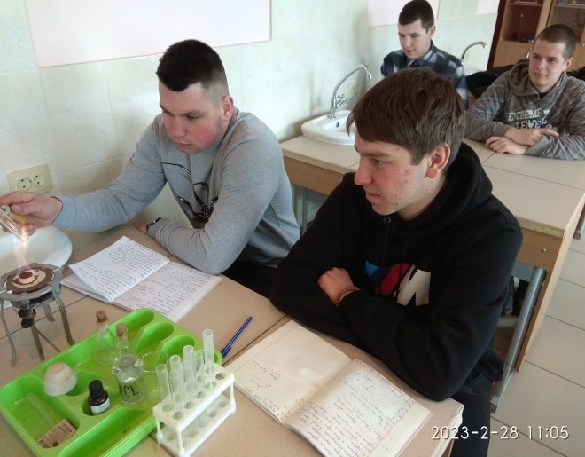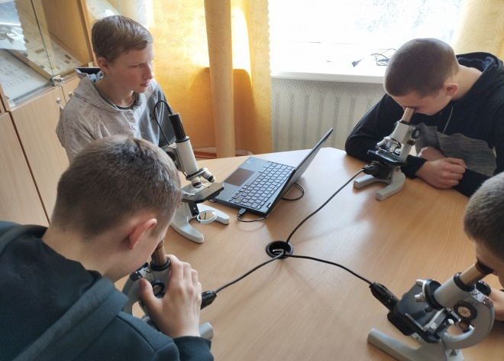

Предметне скло №2 зі зразком соку з високим вмістом нітратів та насичених водних розчинів NaCl , CuSO4, Сa(H2PO4) 2 поміщаємо на металеву пластину покриту азбестом, яку закріплюємо у тримачі для пробірок. Далі вдягнувши захисні окуляри вмикаємо витяжку та запалюємо спиртівку. Обережно нагріваємо препарат. Коли волога випарується нагрівання припиняємо. Після охолодження препарат поміщаємо на предметний столик мікроскопа з набору СТЕМ який має електронний обєктив, налаштовуємо і фотографуємо кристали солей. Отримані зображення проектуємо за допомогою ноутбука і проектора на екран. Здобувачі освіти порівнюють, аналізують геометричні форми кристалів солей NaCl, CuSO4, Сa(H2PO4)2 та роблять висновок про те, що солі отримані внаслідок випарювання соку мають голчасту структуру характерну для нітратів.

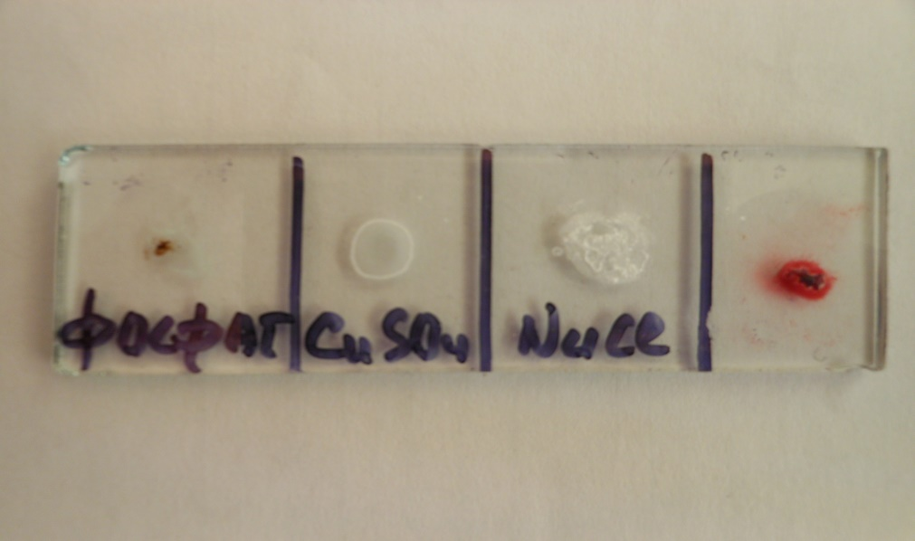

(Предметне скло №2)

|  |  |
| --- | --- |
| DSCN2590  Кристали NaCl | DSCN2589  Кристали CuSO4 |
| DSCN2549  Кристали Сa(H2PO4) 2 | 29012013679  Кристали нітрату з випареного соку |

Мал 2. Кристали солей NaCl , CuSO4, Сa(H2PO4) 2 та нітрату з випареного соку, які сфотографовані і спроектовані на екран за допомогою набору СТЕМ Висновок : нітрати мають кристали голчастої форми, відрізняються від кристалів відомих речовин кухонної солі, суперфосфату. Якісне виявлення нітратів можна здійснити за допомогою розчину дифеніламіну у сульфатній кислоті. Про концентрацію нітратів можна судити по забарвленню препарату.

**Проєкти** **здобувачів освіти**

1. Проєкт першого здобувача освіти : «Нітрати — наші друзі»

2. Проєкт другого здобувача освіти : «Нітрати — токсичні речовини»

3. Проєкт третього здобувача освіти : «Нітрати — джерело антропогенного забруднення довкілля»

**IV. РЕФЛЕКСИВНО-ОЦІНЮЮЧИЙ ЕТАП**

**1. Підбиття підсумків уроку.**

На екрані висвічуються початки фраз ,які здобувачі освіти повинні закінчити:

1) Нітрати-це ….(солі нітратної кислоти)

2) Нітрати за фізичними властивостями-це…(кристалічні речовин, розчинні у воді)

3) Найхарактерніша хімічна реакція-це….(розклад)

4) Нітрати найчастіше використовують як……(мінеральні добрива)

5) В організм людини нітрати поступають з……(продуктами харчування,в основному з ранніми овочами)

6) В організмі нітрати перетворюються на ……..(нітрити)

7). Нітрити руйнують білок - ….(гемоглобін)

8). При правильній обробці концентрацію нітратів можна зменшити.

**Викладач:**  Нітрати – це такі хімічні речовини, які надзвичайно тісно пов’язані з життям людини. Люди щоденно зустрічаються з ними. То як же нам потрібно відноситися до нітратів: як до друзів, чи як до ворогів? Я хочу почути ваші думки з цього приводу (обговорення).

1)Яку мету ми ставили на початку уроку?

2)Чи досягли ми мети уроку?

3)Чи будете ви використовувати знання на практиці?

**2. Повідомлення домашнього завдання .**

с.158.Параграф №30 (вивчити);вправа (1-6) на сторінці163.(скористатися схемою на стр.160); для бажаючих: приготувати матеріал про мінеральні добрива

**3. Рефлексія**

**(Власне рефлексія усна й письмова,інтелектуальна й емоційна. Прийоми:сенкан, висновки,«Шкала ефективності»,«Лист побажань»тощо)**

Обговорення результатів. Прийом “Мікрофон”.

**Викладач.** Обговорення можна провести за питаннями:

* Чого ви навчилися під час цього уроку? Що вам дав цей урок?
* Які вміння й навички здобули?
* Як працювалось? Що дала вам ця робота?
* Що вдалося найкраще? Чому?
* Що можна було б зробити інакше?

**Викладач підводить здобувачів освіти до формулювання висновку:**

Останнім часом вплив нітратів і нітритів на організм людини зростає, що спричинило проблему нітратів. Ситуацію не треба ані драматизувати, ані нехтувати нею. Якщо ми дійсно хочемо бути здоровими, слід знати, що треба робити кожному з нас, щоб не наражатися на небезпеку, пов’язану з отруєнням нітратами.

На екрані висвічуються початки фраз ,які здобувачі освіти повинні закінчити:

**4. Цінування, оцінювання.** (Оцінювання не лише кінцевого результату, а й роботи в процесі уроку).

**Оцінювання навчальних досягнень здобувачів освіти.**

**Викладач.** Підбиваємо підсумки. У вас є «хімічні фішки», які ви накопичували впродовж уроку. Тепер ми їх перетворюємо на оцінки. Порахуйте кількість отриманих фішок – це і буде ваша оцінка за урок. Ті учні, які набрали маленьку кількість балів, мають змогу доопрацювати матеріал та підвищити оцінку на наступному занятті. (Викладач оцінює роботу здобувачів освіти на урокові виставляючи мотивовані та аргументовані оцінки). Викладач заохочує учнів до формування власної думки, критичного мислення, розвитку творчості, ініціативи. Закінчуємо урок обговорення рецепту екологічно чистого салату. Учні висловлюють свої думки відносно актуальності даного питання.Отже, у сільському господарстві, у харчовій промисловості з нітратами треба поводитися грамотно: неухильно дотримуватися норм внесення їх у ґрунт, запобігати надлишку нітратів, що вони не накопичувались у фруктах, овочах. Адже гранично допускатиме споживання за добу 5 мг на кілограм маси тіла. Зменшити кількість нітратів можна, якщо всі овочі і плоди, в тому числі і цитрусові, перед вживанням помити гарячою водою, після чого яблука, огірки почистити, а з моркви вирізати серцевину. Зниження шкідливого впливу на організм нітратів нітритів спричиняє вживання вітамінів особливо Д, Е, В. Будьте здорові!

**СПИСОК ВИКОРИСТАНИХ ДЖЕРЕЛ**

1. Глінка М. Л. Загальна хімія. Київ : Вища шк., 1975. 660 с.
2. Тютюнник М.Б. Все для вчителя. Урок Нітрати. Червень 11-12 2009.127с.
3. Ярошенко О. Хімія (рівень стандарту): підручник. для 11кл.(рівень стандарту) м.Київ: Вид-во Оріон, 2019. 158с.
4. Державний стандарт базової і повної загальної середньої освіти Верховна Рада України. URL: [zakon2.rada.gov.ua](http://zakon2.rada.gov.ua/laws/show/1392-2011-п)
5. Навчальна програма. Хімія 10-11. Рівень стандарту. URL: [https://mon.gov.ua](https://mon.gov.ua/ua/osvita/zagalna-serednya-osvita/navchalni-programi/navchalni-programi-dlya-10-11-klasiv) // Міністерство освіти і науки України : [офіційний веб портал] (дата звернення: 14.05.2024).
6. URL: <https://youtu.be/@VseznajkoUA> (дата звернення: 14.05.2024).
7. TikTok. *TikTok - Make Your Day*. URL: <https://www.tiktok.com/ZMMbSreKR> (date of access: 14.05.2024).
8. Перевірка домашнього завдання. *LearningApps*. URL: <https://learningapps.org/watch?v=p54qpu0pc22> (дата звернення: 14.05.2024).